MATEMATIKA
BROJEVNA CRTA

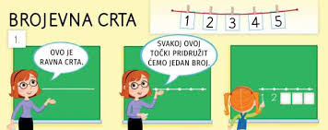

Pogledaj video lekciju i riješi zadatke u udžbeniku na 74. i 75. stranici.
https://nastava.alfa.hr/matematika-1/#Brojevna%20crta

Prepiši naslov u bilježnicu i nacrtaj brojevne crte kao što je prikazano na slici.

BROJEVNA CRTA
